

**Media Processor** SG MPU-D4E2-MP

**Ver 1**.**0**

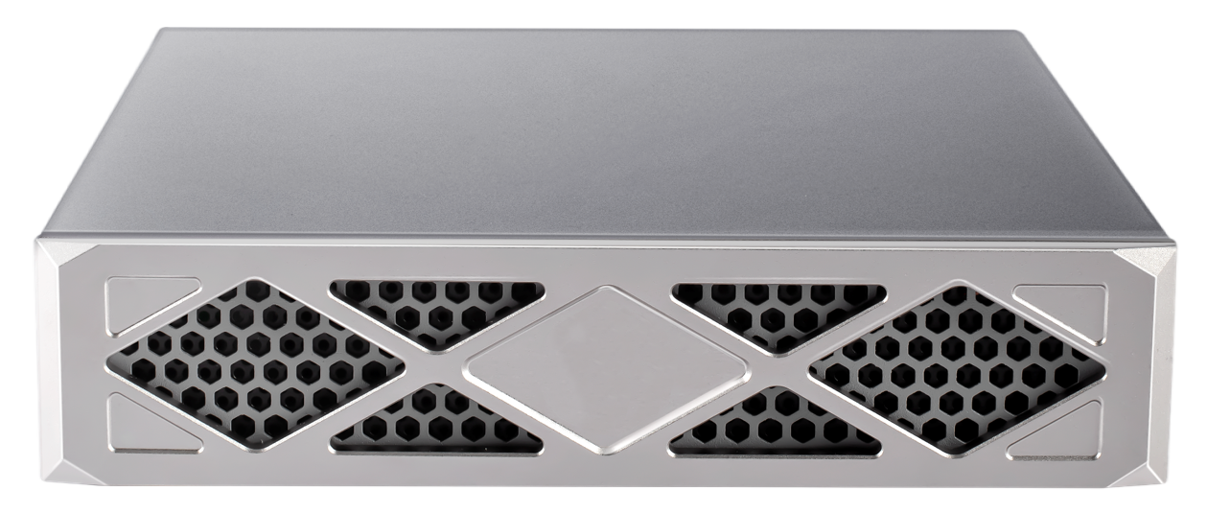

**Specification Documents**

Specification Documents

Specification Documents

**SHENZHEN RUIZHONG TECHNOLOGY CO., LTD.**

|  |  |  |
| --- | --- | --- |
| **Release Version** | **Release Date** | **Update Notes** |
| V 1.0 | First release | 2024/05/30 |
|  |  |  |
|  |  |  |
|  |  |  |
|  |  |  |
|  |  |  |
|  |  |  |
|  |  |  |
|  |  |  |
|  |  |  |
|  |  |  |
|  |  |  |
|  |  |  |
|  |  |  |
|  |  |  |
|  |  |  |
|  |  |  |
|  |  |  |
|  |  |  |
|  |  |  |
|  |  |  |
|  |  |  |
|  |  |  |
|  |  |  |
|  |  |  |
|  |  |  |

**产品简介**

深工 SG MPU-D4E2-MP 媒体处理器是一款高性能、低功耗的媒体处理系统，适用于大规模项目应用。系统基于嵌入式Linux，采用模块化设计和新一代媒体处理芯片，支持多机堆叠与统一管理。系统支持多种高清视频输入设备（如PC、机顶盒、投影仪、无人机）和前端网络设备（如IPC、NVR、DVR、DVS），兼容ONVIF、GB/T28181等标准协议流，具备强大的H.264/AVC和H.265/HEVC编解码能力，支持超高清图片、视频集群播放。

支持3840*2160和1920*1080分辨率输出，提供分屏、拼接、开窗、漫游、拉伸、缩放等多样化显示功能，单屏分屏可达25路。通过PC和移动端控制，支持电视墙布局、屏幕位置显示、漫游窗口精准调整和信号批量管理，操作便捷。系统支持多品牌NVR录像回放和流媒体转发，具备KVM控制、音频矩阵和无线投屏功能，支持报警联动和语音对讲，提供多用户管理、批量升级和一键还原功能，提供全方位的媒体处理解决方案。

**主要特点**

1. 稳定的系统架构：新一代高性能低功耗媒体处理芯片；嵌入式Linux系统，模块化设计，抽拉式安装；多机堆叠，统一管控，适合大规模项目应用。
2. 丰富的信号接入：PC、机顶盒、投影仪、无人机等高清视频线输入设备；IPC、NVR、DVR、DVS等前端网络设备；ONVIF、GB/T28181、RTSP、TCP、UDP、RTMP、HLS等标准协议流；图片、视频、音频、文本、网页。
3. 强大的处理能力：支持H.264/AVC、H.265/HEVC编解码；解码6路3840*2160/36路1920*1080和100路D1(704*576)。
4. 支持IPC主码流与子码流智能切换；超高清图片、视频集群播放(点对点显示)。
5. 多样化显示：输出分辨率：3840*2160/1920*1080，支持竖屏输出。
6. 支持分屏、拼接、开窗、漫游、叠加、拉伸、缩放；单屏分屏：1/4/6/8/9/13/16/17/25；批量分屏：1/4/6/9/16/25。
7. 抬头字幕：背景透明、字体颜色、字体大小、滚动样式、移动速度可调整；预监与回显；设备图形化展示，查看模块位置、设备运行状态。
8. 支持单窗口轮巡与分组轮巡（多窗口轮巡）；≤100个场景的保存与调用，支持预设场景预案（定时调用场景）。
9. 便捷的控制：M(行)*N(列)规则电视墙布局，支持多组幕墙统一管理；屏幕位置显示；海康威视、大华的IPC、NVR、DVR时间同步与名称同步。
10. 漫游窗口可通过坐标精准指定大小和位置，支持锁定与解锁；自定义屏幕名称。
11. 信号批量上墙；HDMI输入通道自定义名称；支持客户端多屏模式（单屏模式、双屏模式、三屏模式）；批量导入与导出设备列表。
12. 短按轻触按钮，显示处理器IP地址；三维网络键盘：控制分屏、信号上墙、球机云台；中控管理：控制电源、灯光、窗帘等。
13. PC客户端、Android手机客户端、iPhone手机客户端、iPad控制端。
14. 全面的功能：支持海康威视、大华、宇视、雄迈、华为NVR录像回放，录像下载；视音频同步输出，HDMI输出口与3.5mm音频口均能输出声音。
15. 支持流媒体转发；支持KVM控制；音频矩阵：8通道混音输出。
16. 无线投屏：PC、笔记本、Android、iPhone、iPad；支持添加网页模块；支持添加数字孪生模块。
17. 报警联动：联动弹屏、联动PTZ、联动场景、联动语音；语音对讲。
18. 多用户管理，幕墙、功能、设备权限控制；支持批量升级、一键还原、同步时间、更换大屏底图。

# **产品外观**



前面板

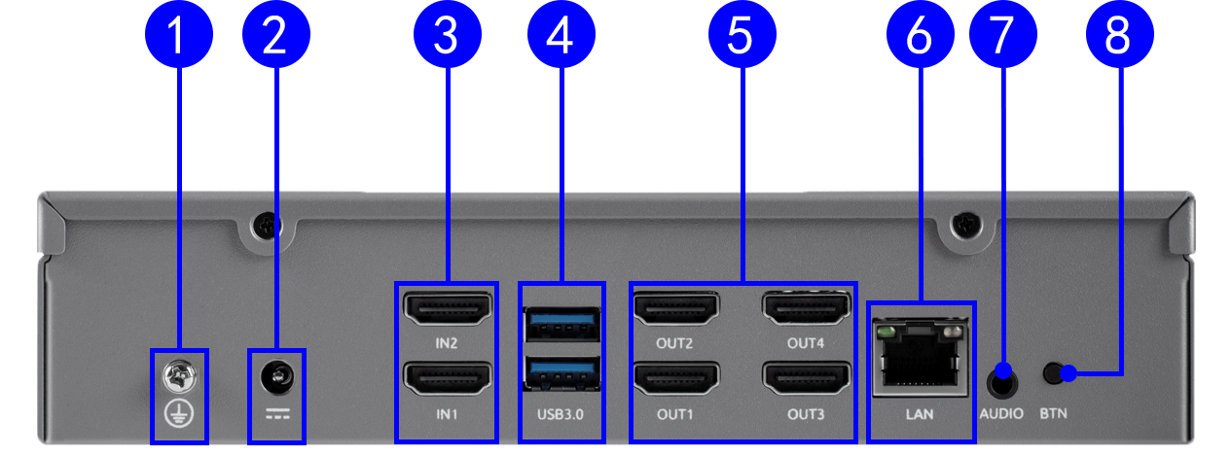

后面板

|  |  |  |  |
| --- | --- | --- | --- |
| 序号 | 接口 | 数量 | 说明 |
| 1 | 地线连接 | 1 | • 连接地线 |
| 2 | 电源接口 | 1 | • DC 12V 电源输入 |
| 3 | HDMI输入 | 2 | • 1×HDMI 3840*2160@60Hz 输入  • 1×HDMI 3840*2160@30Hz 输入 |
| 4 | USB3.0接口 | 2 | • 2×Type-A USB3.0 |
| 5 | HDMI输出 | 4 | • 4×HDMI 3840*2160@30Hz 输出 |
| 6 | RJ45 | 1 | • 1×RJ45千兆网络端口 |
| 7 | 音频接口 | 1 | • 1×3.5mm音频口 |
| 8 | 电源按钮 | 1 | • 按下后开启/关闭处理器 |

# **主机参数**

|  |  |
| --- | --- |
| **产品型号** | SG MPU-D4E2-MP |
| **系统** | |
| 模块数量 | 1 |
| 内存 | 8GB |
| 系统盘 | 128GB |
| 操作系统 | 嵌入式Linux |
| **接口** | |
| 视频输入 | 1*HDMI-IN[3840*2160@60Hz] + 1*HDMI-IN[3840*2160@30Hz] |
| 视频输出 | 4*HDMI-OUT[3840*2160@60Hz] |
| 音频接口 | 1*3.5mm音频口(In & Out) |
| 网络接口 | 1*RJ45[10/100/1000 Mbps] |
| USB接口 | 2*USB3.0 |
| **接入信号** | |
| 前端设备 | IPC、NVR、DVR、DVS、PC桌面、机顶盒、投影仪等  ONVIF、GB/T28181、RTSP、TCP、UDP、RTMP、HLS等 |
| 前端设备接入数量 | 150路 |
| 视频*注1 | JPG |
| 音频 | MP3、FLAC、WAV |
| 文本 | 支持设置标题和正文，字体大小、颜色，背景颜色，移动速度 不支持拼接窗口、漫游窗口显示文本 |
| 网页 | 网页视频流（需配合网页模块使用） |
| **视音频解码** | |
| 视频编码格式 | H.264/AVC、H.265/HEVC |
| 音频编码格式 | MP3、G711A、G711U、AAC |
| 解码能力*注2 | 2*1200W(分辨率：4000*3000)  6*800W(分辨率：3840*2160)  16*500W(分辨率：2592*1920)  24*400W(分辨率：2560*1440)  36*300W(分辨率：2048*1536)  36*200W(分辨率：1920*1080)  100*40W(分辨率：D1，704*576) |
| 音频矩阵 | 8路混音输出 |
| **显示控制** | |
| 显示控制方式 | 分割、拼接、开窗、漫游、叠加、拉伸、缩放 |
| 单屏分屏数 | 1/4/6/8/9/13/16/17/25 |
| 开窗数*注3 | 8个 |
| 轮巡 | 分组轮巡 / 单窗口轮巡 |
| 场景 | ≤100个 |
| 场景预案 | 定时调用场景 |
| KVM控制 | 软KVM |
| 网页控制 | 支持点击、输入、删除 |
| 无线投屏 | PC桌面、Android、iPhone、iPad |
| 其他 | 多幕墙、抬头字幕、批量分屏、批量上墙、预监回显、集群播放(点对点显示) |
| **其他功能** | |
| 录像回放 | 支持海康威视、大华、宇视、雄迈、华为NVR录像回放，支持录像下载 |
| 媒体管理 | 图片、视频、音频上传，存储，上墙 |
| 报警联动 | 联动弹屏、联动场景、联动PTZ、联动语音 |
| 用户管理 | 多用户组、多用户管理，可配置功能页、幕墙、设备权限 |
| 中控管理 | 控制电源、灯光、窗帘等 |
| 模块管理 | 支持图形模式，查看模块位置、设备运行状态 |
| 数字孪生 | 支持添加数字孪生模块 |
| **控制方式** | |
| 客户端 | PC客户端、Android手机客户端、iPhone手机客户端、iPad控制端 |
| 网络键盘 | 控制分屏、信号上墙、信号切换、云台控制 |
| **其他规格** | |
| 电源 | DC 12V |
| 功耗*注4 | ≤40W |
| 工作温度 | -10℃~50℃ |
| 工作湿度 | 10%~ 90%(无凝露) |
| 重量*注4 | ≤3KG |
| **机箱** | |
| 2U | 200mm宽×205mm深×44mm高*注4 |



注1：视频的编码格式须是H.264/H.265;

注2：横屏输出且无轮巡，开窗，文本上墙时的摄像机解码能力，其他场景的解码能力略有差异，请以实际结果为准。

注3：同一个管理模块管理的的开窗数量。

注4：实际尺寸/重量/功耗依配置、制造工艺、测量方法的不同可能有所差异。

# **尺寸图**

